1. Ha figyeltél az ószövetségi olvasmányra,
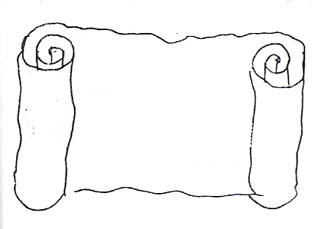
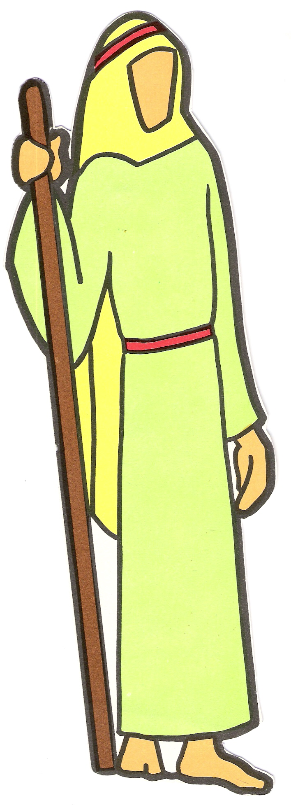
benne Izajás próféta jövendölt a messiási
időkről. Ki tudod egészíteni szavait? „A” Advent
3. vasárnapja
„Ör**ndjen a pu***a és a kia***tt **dék,
u**ongjon a ***atag, és vi***jon, mint a
l**iom! …
Akkor majd ki***lik a **kok szeme, és a
sü**tek **le megnyílik. Akkor majd **-
rándozik a sán**, mint a szarvas, és
ujjong a né** nyelve.” /Iz 35,1-6a.10./

2. Rendezd a próféta jövendöléseinek következő kulcsszavait a két tekercsbe úgy, hogy megfeleljenek a feliratnak!
Örvendezés, puszta, ujjongás, kiaszott vidék, sivatag, virulás, liliom, dicsőség, lankadt kéz, erősség, roskadozó térd,
remegő szív, félelem, szabadulás, betegségek, gyógyulás.

A Messiás eljövetele előtti idő: A Messiás eljövetelének ideje:

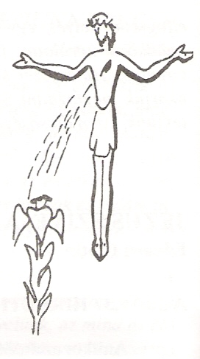
3. Egészítsd ki a mondatokat az itt megadott szavakkal!

haláltól, szentgyónás, gyertya, Megváltó, Izajás, eljövetel, bűntől, bűnbánatot, Messiás, próféták, lila, Jézus Krisztus, jócselekedetekkel, üdvösség, örök, rózsa, koszorú
Adventben a ……………………….. születésére készülünk. Az advent szó azt jelenti: ………………………. Az emberiség hosszú évszázadokon át várta a ………………………………… eljövetelét, hogy szabadulást hozzon a ………………............. és a ……………………………. Róla a………………………..
jövendöltek, mint például: ……………………………………
A mi lelkünk sivatagja Jézus irgalmas szeretete által lesz újra „liliomomtól viruló”, bűntől elvakult lelkünk újra látó, rossz cselekedetektől megbénult tagjaink újra készek és erősek a jóra. De ehhez nekünk ……………………….. kell tartanunk, és a …………………………ban bűneink bocsánatát kérnünk.
Az adventi koszorún a ………………… szín bűnbánatunk jele. A bűntől való szabadulást …………………..
hozza el nekünk. Az ő jele a koszorún a …………………………., mert ő a világ világossága, reménye, őáltala jutunk el az ………………. életre, azaz az …………………………..re, aminek az örökzöld, kerek
…………………………. a jele. A ……………….. színű gyertyát a 3. vasárnap gyújtjuk meg, mert az az öröm színe. Örülünk Jézus közelsége miatt. Ádventben nemcsak takarítunk, de fel is díszítjük otthonainkat, így készülve karácsonyra. A lelkünket is kisöpörjük, és feldíszítjük ………………………………………

4. Karikázd be azokat a tulajdonságokat, melyekre Jakab apostol buzdít a Szentleckében!
Milyenek legyünk az Úr eljöveteléig?

- ne panaszkodjatok egymás ellen
- gyorsítsátok fel az eseményeket ügyességetekkel
- erős szívűek
- viseljétek el a szenvedést
- béketűrőek
- kitartóak, vidámak
- rendezzetek ünnepségeket
- türelmesek
- örvendezzetek
- figyelmeztessétek a másikat bűnére
- legyetek gyengédek
- kerüljétek a nehézségeket

- Melyik két foglalkozást említi levelében? Karikázd be!

- Legyünk olyanok, mint az orvos – találjunk gyógyírt más bajára.
- Legyünk olyanok, mint az építő – jócselekedetekkel építkezzünk az Úr eljöveteléig.
- Legyünk olyanok, mint a földműves – türelmesen várjuk a kegyelem esőjét.
- Jézus az igaz bíró, ő ítél meg mindenkit, ezért ne ítélkezzünk más felett!
- Jézus az igaz szőlőműves, mi pedig a szőlővesszők.
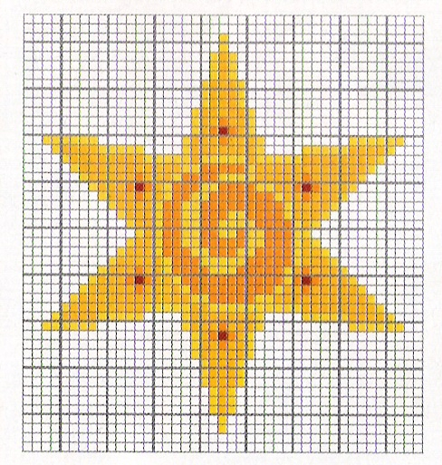
6. Melyek azok az alkalmak, amikor embertársainkkal szemben a türelmet gyakoroljuk?
Írj minél többet, és gyakorold ezeket adventben! Ha megtetted, egy-egy türelem-csillaggal díszítheted a család adventi koszorúját, vagy a karácsonyfára türelem-füzért készíthetsz a csillagokból!

7. Mely mondatok szerepeltek az evangéliumban?

- Ő Szentlélekkel és tűzzel fog megkeresztelni.
- János a börtönben Krisztus tetteiről hallott
- Legyetek éberek!
- Te vagy-e az Eljövendő, vagy mást várjunk?
- Mint Noé napjai, olyan lesz az Emberfiának eljövetele is.
- A vakok látnak, a süketek hallanak, …. A szegényeknek pedig hirdetik az evangéliumot.
- Asszonyok szülöttei között nem támadt nagyobb Keresztelő Jánosnál.
- Mit akartatok látni a pusztában?
- A fejsze már a fák gyökerén van.
- … az egyiket fölveszik, a másikat otthagyják
- Készítsétek az Úr útját, tegyétek egyenessé ösvényeit!
- Viperák fajzata! … Teremjétek a megtérés méltó gyümölcsét!

- Hogyan tudod kötni Birkó Biri kis történetét advent lelkületéhez?

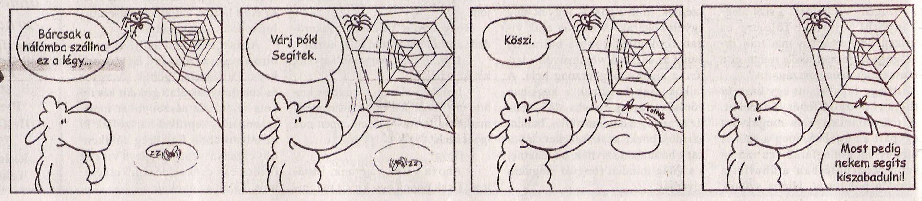
/várakozás? – jócselekedet? – öröm? – szabadulás?/

